4th European  Student Conference  Padua 2025  Shakespeare  The Taming of the Shrew  Petruchio  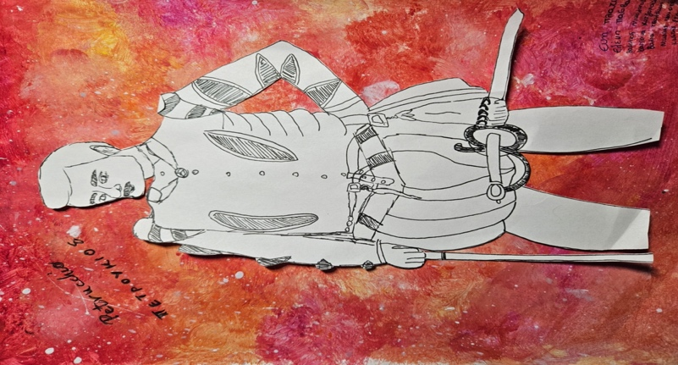  Νικολοπούλου Βασιλική  Μπλιώνα Βαϊα  Πλατινού Εύη  Πασβαντίδη Ελένη  Χατζοπούλου Κατερίνα  Τσολάκη Βάλια  Κουρτέσης Νικόλαος  Σταυρακάκης Κωστής  ELEMASYN, 1ο Γυμνάσιο Πεύκης | 4th European  Student Conference  Padua 2025  Shakespeare  The Taming of the Shrew  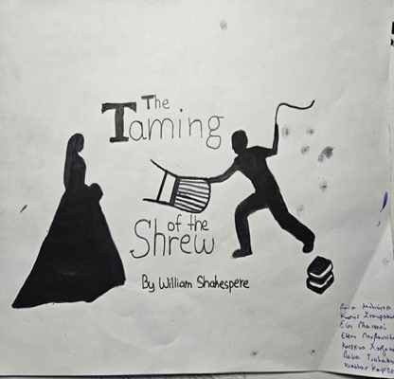  Νικολοπούλου Βασιλική  Μπλιώνα Βαϊα  Πλατινού Εύη  Πασβαντίδη Ελένη  Χατζοπούλου Κατερίνα  Τσολάκη Βάλια  Κουρτέσης Νικόλαος  Σταυρακάκης Κωστής  ELEMASYN, 1ο Γυμνάσιο Πεύκης | 4th European  Student Conference  Padua 2025  Shakespeare  The Taming of the Shrew  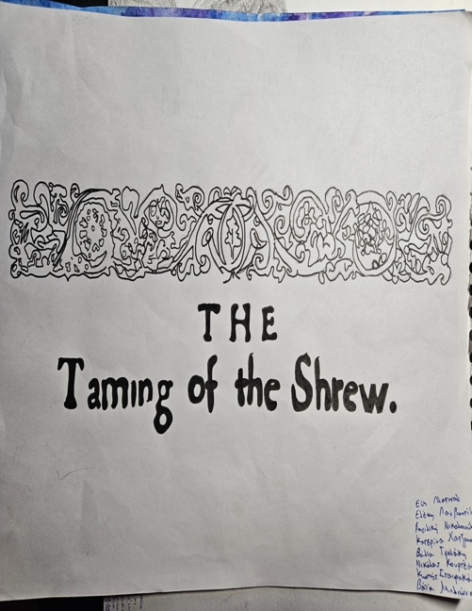  Νικολοπούλου Βασιλική  Μπλιώνα Βαϊα  Πλατινού Εύη  Πασβαντίδη Ελένη  Χατζοπούλου Κατερίνα  Τσολάκη Βάλια  Κουρτέσης Νικόλαος  Σταυρακάκης Κωστής  ELEMASYN, 1ο Γυμνάσιο Πεύκης

4th European  Student Conference  Padua 2025  Shakespeare  The Taming of the Shrew  Katherine (Shrew)  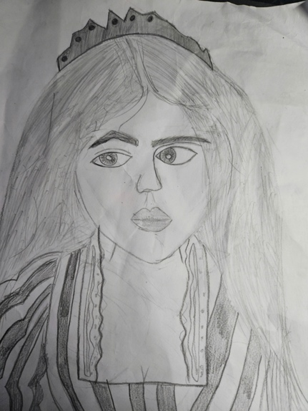  Μουντούδης Μηνάς  Τριανταφύλλου Νςφέλη  Ντάκουλας Νικόλαος  Μπιλάλη Αικατερίνη  Κουνάδης Αδαμάντιος  Γερακάρης Γιώργιος  Πατέλης Μανώλης  Γεωργακόπουλος Γιώργιος  Γεροδήμου Μελίνα  Ζάγκος Γεώργιος  Ζερβοπούλου Μαρκέλλα  Καλορίτης Δημήτριος  Κρητικού Ασπασία  ELEMASYN, 1ο Γυμνάσιο Πεύκης | 4th European  Student Conference  Padua 2025  Shakespeare  The Taming of the Shrew  Shakespeare  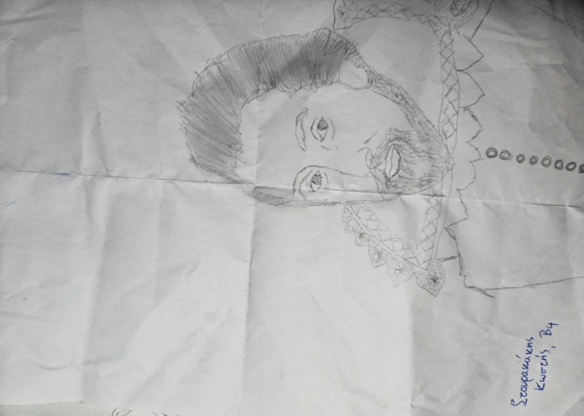  Σταυρακάκης Κωστής  ELEMASYN, 1ο Γυμνάσιο Πεύκης | 4th European  Student Conference  Padua 2025  Shakespeare  The Taming of the Shrew  Shakespeare  Padua  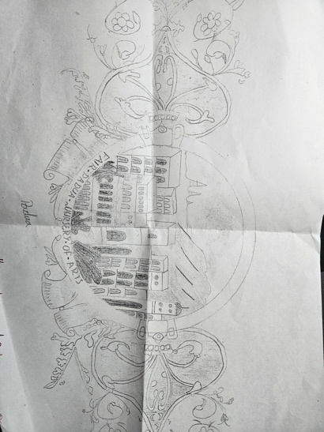  Μπουκιστιάνου Χατζηδημητράκη Αθανασία  ELEMASYN, 1ο Γυμνάσιο Πεύκης |  | 3d European  Student Conference  Prague 2024  Dalibor’s violin  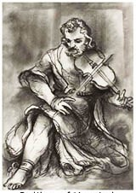  ELEMASYN, 1ο Γυμνάσιο Πεύκης | 3d European  Student Conference  Prague 2024  Queen Libuse and  the foundation of Prague  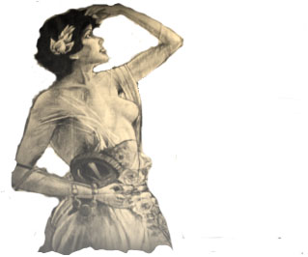  ELEMASYN, 1ο Γυμνάσιο Πεύκης

